Kommunikations-Broschüre

Inhalte

1 NOTFALL SEITE
2 Ich habe Schmerzen
3 Bitte mach es mir bequem(er)
4 Bitte mache folgendes
5 Fragen zu Personen
6 Fragen zu medizinischen Belangen
7 Aktivitäten und Dinge
8 Meine Gefühle
9 Konversation
10 Was ich gerne sagen würde

Diese Kommunikations-Broschüre basiert auf der Original-Vorlage von MSA Trust UK www.msatrust.org.uk
Weiter entwickelt, angepasst und ins Deutsche übersetzt von Jens Mehnert, MSAleben www.MSAleben.de
Diese Broschüre wurde mit LibreOffice erstellt. Änderungen, Anpassungen und Ergänzungen können leicht gemacht werden und sind ausdrücklich erwünscht. Machen Sie diese Vorlage ihr eigen und, wenn sie Lust haben, schicken sie uns ihre Version. Wir würden uns freuen hilfe@msaleben.de

NOTFALL SEITE
Ich muss dringend ins Krankenhaus
Ich habe starke Schmerzen

● Ich kann nicht gut atmen
● Ich bin sehr, sehr heiß
● Es schmerzt beim Pinkeln
● Ich kann mein ______ nicht spüren

5
10
9
8
7
6

in meinem Körper | am (auf meinem) Körper
es schmerzt & zieht | stechender Schmerz
ab und zu | ständig
Vorderseite | Rücken

Wo ich Schmerzen habe
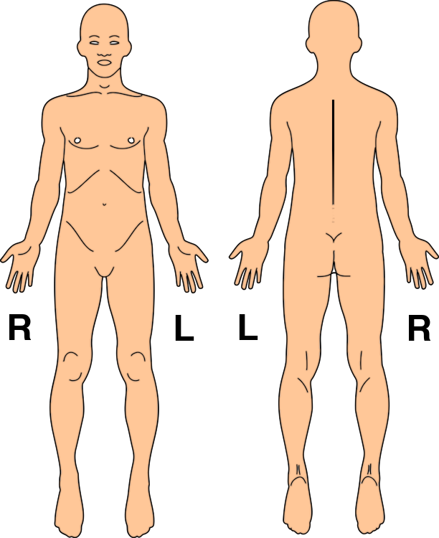

Ich habe Schmerzen

- Schieb mich zum Kopfende, mein Rücken schmerzt
- Ich habe Durst
- Mein Mund ist wund, bitte Lippensalbe auftragen
- Meine Fersen / Ellenbogen sind wund – leg mir bitte ein Kissen unter
- Mein Katheter zieht / schmerzt / juckt
- Mein PEG zieht / tut weh / juckt
Ich habe Schmerzen in meinem...
im Körper | auf meinen Körper
es schmerzt & zieht | stechender Schmerz
ab und zu | ständig, andauernd
Vorderseite | Rücken

1
6
5
4
3
2

(Höher als 6, dann Notfall-Seite aufschlagen)

Bitte mach es mir bequem
Meine POSITION:
- Beweg mich bitte zum Kopfende
- Setz mich bitte auf: mehr / weniger
- Verschiebe meine Kissen: nach oben / unten /
- in die Nähe meines Halses / rechts / links
- Lege mich auf die Seite / Rücken

Meine FÜSSE und HÄNDE:
- abdecken / zudecken
- Handschuhe: an / aus / zu eng / zu locker

Sonstiges:
- Mir ist zu heiß / kalt
- Brille aufsetzen / absetzen
- Sondennahrung: an / aus
- Lege meine Arme: unter die Decke /
nehme sie heraus
- Ich bin müde, ich gehe schlafen
- Ich möchte etwas machen ... (blätter zur Seite 'Aktivitäten und Dinge')

Bitte mach folgendes

- Reinige mein PEG
- Reinige meine Zähne
- Kämme meine Haare
- Creme mein(e): Ellenbogen / Gesicht / Fersen / Beine
- Schneide meine Nägel
- Schneide meine Nasen- und Ohrenhaare
- Meine Tasche ausleeren
- Ich muss mich umziehen
- Ich muss auf die Toilette gehen: Darm / Blase
- Ich möchte mich waschen
- Kratze meinen Kopf
- rasiere mich
- Ich habe etwas in meinem Mund

Fragen zu Personen

FAMILIE: (Name von Familienmitglieder auflisten)

FREUNDE: (Namen von Freunden auflisten)

FRAGEN:
- Wie geht’s Ihnen/ Euch?
- Was macht die Arbeit?
- Was habt ihr gemacht?
- Seid ihr irgendwo nettes gewesen?
- Habe ich irgendwelche E-Mails erhalten?
- Wie läuft es mit dem Garten?
- Was ist der letzte Klatsch und Tratsch?

Fragen zu medizinischen Belangen

- Welche(n) Termin(e) habe ich als nächstes?
- Was hat der Arzt gesagt?
- Warum muss ich: dies machen lassen
diese Medikamente einnehmen?
- Ich verstehe das nicht, können Sie mir das bitte näher erklären?
- Ich mache mir Sorgen wegen... (blätter auf die Seite 'Meine Gefühle')
- Wie lange werde ich im Krankenhaus bleiben?
- Mein(e) Augen / Steifheit / Sprechen Stuhl-/Blasenentleerung wird (werden, ist) besser / schlechter / ungefähr gleich
- Ich würde gerne mit einem Betreuer sprechen
- Ich habe heute den ___________ (Namen des Arztes, Physiotherapeuten, Sozialarbeiters, Spezialisten, Besuchers einsetzen) gesehen / getroffen
Aktivitäten und Dinge

- hören vom: CD-Player / Radio / TV-Sender
1 2 3 4 5 6 7 8 9 10
- Meine Kopfhörer aufsetzen / abnehmen
- Sitzen auf dem: Schlafzimmerstuhl / Esszimmerstuhl / Wohnzimmersessel / Garten
- Eine DVD anschauen
- auf dem Tablet: Buch / E-Mail / Spiel / TV-Player
- schalten es: runter / rauf / aus / um
Ich möchte...
- gehen: ins Kino / Gartencenter / spazieren / einkaufen / ________ (weitere Orte eingeben)
- besuchen von: Garten / Museum / _________ (weitere Orte eingeben)

Meine Gefühle
zufrieden | glücklich | mega super

weil:
- Ich habe: gelacht / Spass gehabt
- Ich hatte Besuch.
- Ich war draußen und habe etwas unternommen
- Gutes TV-Programm
- Die Pflegekräfte sind: lustig / nett / gut drauf
- Die Sonne scheint
gelangweilt | erschöpft | verärgert

weil:
- Es regnet
- Mein Zustand
- Ich möchte zu Hause sein
- Es läuft nichts im: Fernsehen / Radio
- Niemand scheint wirklich Zeit zu haben

Konversation
Ich bin:
wütend / ängstlich / verängstigt / frustriert / einsam / unglücklich / traurig / aufgeregt / besorgt
und zwar wegen:
Eines Alptraums / einer Person / eines Termins / einer Behandlung / Geld / meiner Zukunft / jemand hat mich verletzt.
Ich kann mich nicht gut verständigen / Ich kann Dinge nicht selbst erledigen / Ich brauche mehr Erklärungen / Ich möchte mehr soziale Kontakte knüpfen / Ich bin ständig im Krankenhaus /
Die Leute denken, ich sei dumm.
Ich wünschte, ich könnte
etwas essen / meine Hände benutzen / laufen
Ich möchte, dass Sie/ Du
weggehen / mich eine Weile in Ruhe lassen

Was ich gerne sagen würde
- NEIN
- JA
- Geht es Dir / Ihnen gut?
- Gute Nacht, schlaf gut.
- Ich liebe dich
- Bekomme ich eine Umarmung?
- Bekomme ich einen Kuss?
- Kannst du meine Hand halten?
- Ich wünschte, ich könnte dir helfen.
- Ich wünschte, mir ginge es besser.
- Es wird alles gut werden.
- Es ist wunderschön.
- Mach's gut.
- Du siehst toll aus.
- Du machst einen guten Job.
- Wir hatten ein wunderbares Leben.
( Platz für eigene Worte und Sätze. )

